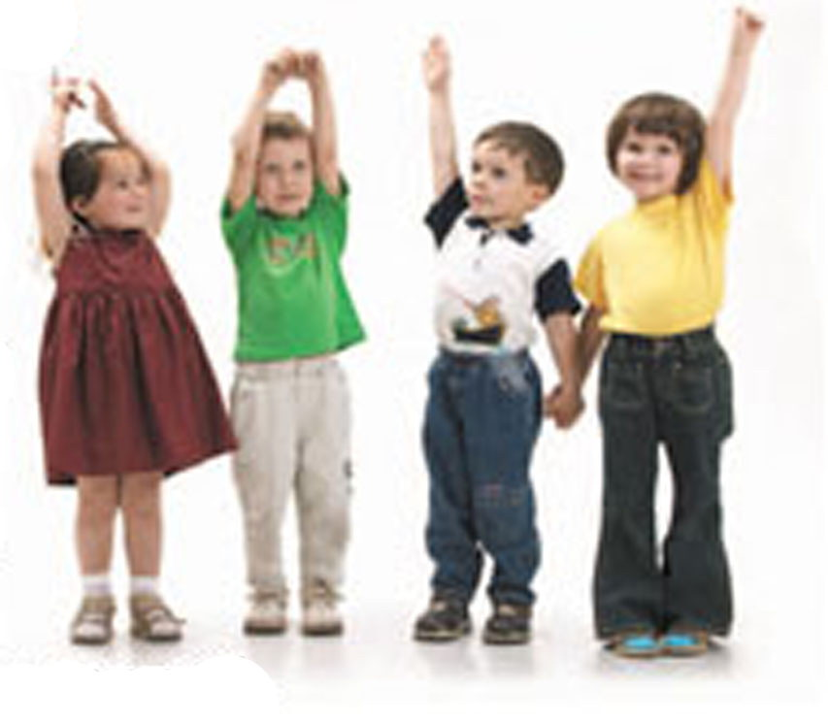
ИГРЫ,
КОТОРЫЕ ЛЕЧАТ

Болезни дыхательной системы:
ринит, ринофарингит, хронический бронхит, аденоиды.

При заболеваниях верхних дыхательных путей необходимо восстановить носовое дыхание. Правильное носовое дыхание способствует тренировке дыхательной мускулатуры, улучшает местное кровообращение, препятствует разрастанию аденоидных вегетации, предохраняет от переохлаждения, сухости и инфицирования слизистой оболочки носа, рефлекторно помогает регуляции мозгового кровообращения. При ритмичном, с полным выдохом носовом дыхании расслабляются дыхательные мышцы, и рефлекторно расслабляется гладкая мускулатура бронхов. При проведении игр с детьми необходимо одновременно контролировать правильность осанки и смыкание губ.
Пастушок дудит в рожок

• Укрепление круговой мышцы рта, тренировка навыка правильного носового дыхания при спокойно сомкнутых губах.
- Рожок, дудочка.
- Необходимо вдохнуть воздух через нос и резко выдохнуть в рожок.

Король ветров

• Тренировка навыка правильного носового дыхания, укрепление мышц лица.
- Вертушка или шарик.
- Дети дуют на вертушку или подвешенные воздушные шарики: воздух вдыхается через нос и резко выдыхается через рот.
- На столе между карандашами расположить 5-10 шариков.
Вытянув губы трубочкой, глубоким, сильным выдохом ребенку необходимо сдуть шары со стола по одному. Вдох через нос.

Общие бронхолегочные заболевания

При бронхиальных заболеваниях необходимы:
- Поддержание эластичности легочной ткани, улучшение бронхиальной проходимости, дренажной (очистительной) функции бронхов, восстановление согласованной работы функции бронхов и дыхательной мускулатуры, координации в деятельности дыхательных и соматических мышц;
- Профилактика нарушения осанки, адаптация дыхания и организма в целом к физической нагрузке посредством общей тренировки, повышение тонуса, оздоровление нервно-психической сферы.
Для решения этих задач рекомендуются игры с произношением во время выдоха различных звуков, стихотворных строк, пение песенок в такт ходьбе.
Это - звукоречевая гимнастика, которая является своеобразным вибромассажем, способствующим уменьшению бронхоспазмов. Полезны игры с дозированным бегом, ходьбой в чередовании с упражнениями по расслаблению, дыхательными упражнениями.

Вперед быстрей иди, только не беги

• Улучшение дренажной функции бронхов, общефизическое воздействие, развитие ловкости.
- Задача заключается в том, чтобы по сигналу как можно быстрее достигнуть финиша. Но бежать нельзя: можно кувыркаться, перекатываться с боку на бок, ходить на четвереньках и пр. Достигнув финиша, дети спокойным шагом возвращаются обратно.

Подпрыгни и подуй

• Улучшение функции дыхания, повышение тонуса адаптации дыхания и организма в целом к физическим нагрузкам,
-Воздушный шарик,
- На небольшом расстоянии от головы ребенка висит воздушный шарик. Ребенок должен подойти и, подпрыгнув, подуть на шарик.

Бульканье

• Восстановление носового дыхания, формирование ритмичного выдоха и его углубление.
- Стакан или бутылочка, наполненные на треть водой, соломинка (коктейльная трубочка).
- Глубоко вдохнуть через нос и сделать глубокий длинный выдох в трубочку, чтобы получился долгий булькающий звук.

Совушка-сова
• Развитие коррекции движений рук с дыхательными движениями грудной клетки, улучшение функции дыхания (углубленный выдох).
- По сигналу «день» дети-«совы» медленно поворачивают голову влево и вправо. По сигналу «ночь» дети смотрят вперед и взмахивают руками-«крыльями». Опуская их вниз, протяжно, без напряжения произносят «у.. ,у...ффф». Повторяют 2-4 раза.

Шарик лопнул
• Восстановление носового дыхания, формирование углубленного дыхания, правильного смыкания губ, ритмирования.
- Дети должны надуть шар: широко развести руки в стороны и глубоко вдохнуть воздух носом, выдуть его в воображаемый шарик через рот «ффф...», медленно соединяя ладони под шариком. Затем по хлопку ведущего шарик лопается - дети хлопают в ладоши. Из шарика выходит воздух: дети произносят звук «шшш...», делая губы хоботком и складывая руки на коленях. Шарик надувают 2-5 раз.

Поезд
• Улучшение функции дыхания, умение действовать в коллективе, реагировать на сигнал.
- Подражая гудку паровоза, дети продвигаются вперед («гу-гу») сначала медленно, затем ускоряют шаг и бегут.

Вверх ногами

• Укрепление мышц пояса верхних конечностей, улучшение дыхательной функции бронхов, общефизиологическое воздействие, тренировка вестибулярного аппарата.
- Салфетка.
- Ребенок становится около стенки вниз головой - вверх ногами. При обильной мокроте ребенок откашливается и отхаркивает мокроту в салфетку.

Мартышки и кокосовые орехи
• Улучшение функции дыхания (глубины, ритма), укрепление мышц рук, проговорившие звуков «ч» и «ш».
- Мячик.
Дети кидают мяч друг другу по кругу 3-4 раза. Это «погрузка кокосов мартышками на поезд». Затем дети производят круговые движения руками, произнося: «Чу-чу-чу, Поезд движется!» Через 2-3 минуты поезд останавливается, дети говорят: «Шшш». После этого начинается «выгрузка кокосов» - те же движения, что и при «погрузке». При произношении звука «шшш» губы складываются в трубочку.

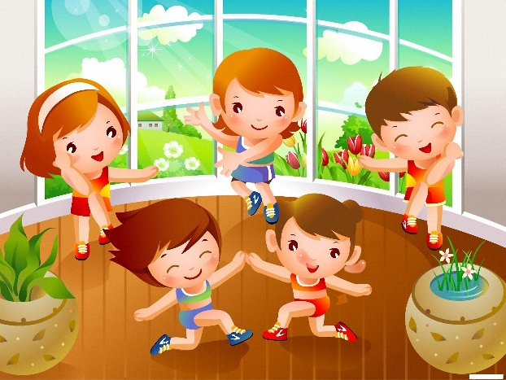

ПРИМЕРНЫЙ КОМПЛЕКС УПРАЖНЕНИЙ ПРИ БРОНХИТЕ И БРОНХИАЛЬНОЙ АСТМЕ

- Дыхательные упражнения при спокойной ходьбе: на один шаг - вдох, на два шага - выдох, затем на два шага - вдох, на четыре шага - выдох. Следите за полнотой выдоха.

- Бег трусцой (3-5 минут). Следить за дыханием, на три шага вдох, на четыре шага - выдох.

- И. П. - ноги шире плеч, руки опущены. Поднять руки через стороны вверх, приподняться на носках, свободно наклониться, уронить руки.

- И. П. - сидя на скамейке, ноги вытянуты вперед, руки согнуты в локтях. Отклониться назад - вдох, затем медленно наклониться вперед до полного выдоха, руками достать носки.

- И. П. - стоя ноги шире плеч, руки на поясе. Выполнять наклоны вправо и влево, поднимая одну руку вверх и отводя ее в сторону наклона.

- И. П. - основная стойка. Поднять руки перед собой, потянуться на носках вдох, присесть на корточки – продолжительный выдох, сопровождаемый звуками - шшшааа, хххааа, жжжууух, жжжааа. шшшууу, жжжууу.

- И, П. - стоя ноги шире плеч, в поднятых руках медицинбол. Наклониться вперед, опустить мяч на пол и с силой прокатить его назад, выдохнув со звуком - уууххх.

- И. П. - сидя на стуле, ноги вытянуты вперед, руки опущены вниз. Поднять ноги, подтянуть согнутые колени к груди, обхватить их руками, спину согнуть, голову опустить - выдох. Вернуться в исходное положение - вдох.

- И. П. - лежа, руками упершись в пол. Из этого положения перейти в упор присев с энергичным выдохом.

- И. П. -основная стойка. Поднять руки рывком вверх, одновременно отставив левую ногу назад на вытянутый носок - вдох. Вернуться в И. П. - выдох. То же правой ногой.

- Спокойная ходьба, дыхательные упражнения. И. П. - стоя ноги шире плеч, руки вдоль туловища. Развести руки в стороны - вдох, рывком обнять себя с энергичным выдохом

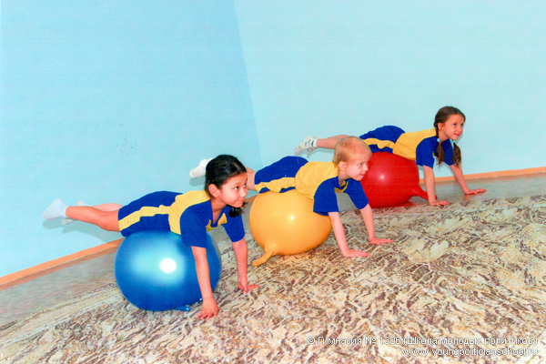

ПРИМЕРНЫЙ КОМПЛЕКС УПРАЖНЕНИЙ
ДЛЯ ПРОФИЛАКТИКИ И ЛЕЧЕНИЯ НАЧАЛЬНЫХ ФОРМ
ПЛОСКОСТОПИЯ

- И. П. - сидя на скамейке или стуле, правую ногу вперед Поворот стопы внутрь с оттягиванием носка. Повторить 10 раз.

- То же стоя.

- И. П. - стоя на наружных сводах стоп. Подняться на носки -вернуться в И. П., повторить 6-8 раз-

- И. П. - стоя на наружных сводах стоп - полу присед - 6-8 раз.

- И. П. - руки на поясе. Ходьба на наружных сводах стоп -30-60 секунд.

- И. П. - основная стойка с сомкнутыми носками, руки на поясе. Поднять пальцы ног кверху- вернуться в И. П., повторить 10-15 раз.

- И. П. - стоя носками внутрь, пятками наружу - подняться на носки - вернуться в И. П., повторить 10 раз.

- И. П. - стойка ноги врозь, стопы параллельны, руки в стороны, присед на всей ступне - вернуться в И. П., повторить 6-8 раз.

- И. П. - стоя, правая нога перед носком левой, след в след, подняться на носки, вернуться в И. П., повторить 6-8 раз. Затем поменять ноги.

- И, П. - стоя на носках, руки на поясе (стопы параллельны), покачиваться в голеностопных суставах, поднимаясь на носки и опускаясь, повторить 8-10 раз.

- И.. П. - стоя на носках, повернуть пятки наружу – вернуться в И. П., 8-10 раз.

- И. П, - стоя, стопы параллельны, на расстоянии ладони. Сгибая пальцы, поднимать внутренний край стопы, 8-10 раз.

- И. П. - стоя, стопы повернуть внутрь, подняться на носки, медленно согнуть ноги в коленях, медленно выпрямить в коленях, вернуться в И. П., 6-8 раз.

- И. П. - упор, стоя на четвереньках, передвигаться небольшими шагами вперед (30-40 секунд), то же самое прыжками «зайчиком».

- И. П. - ходьба в полуприседе (30—40 секунд).

- И. П. - стоя, поднять левую (правую) ногу, разгибая и сгибая стопы (оттягивание носка вниз и на себя). Упражнение выполняется в быстром темпе, повторить 10-12 раз каждой ногой

- И. П. - стоя, поворот стопы наружу, поворот стопы c поднятой ногой, 4-6 раз.

- И. П. - круговые движения стопой.

- Ходьба на носках «крадучись» (в полуприседе), носки внутрь.

- Ходьба гусиным шагом.
21. И. П. - захватить пальцами ног карандаш или палочку ходьба 30-40 секунд.



